DOCUMENTO PARA DESIGN DE GAMES

TurtleHero

Autores: Alessandro Galvao Silva
Murilo Ribeiro Vasconcellos
Valeska Affonso Marques
Data de criação:18/09/2026
Versão: 1.15
Controle do Documento
Histórico de revisões-
Data | Autor | Versão | Resumo da atividade
18/09/2026 | Murilo Ribeiro Vasconcellos | 1.0 | Criação inicial do GDD do jogo Arcor Rush: Tortuguita.
20/09/2026 | Valeska Affonso Marques | 1.1 | Reestruturação do GDD para o conceito TurtleHero, conforme a Documentação Oficial do Projeto v1.0.
20/09/2026 | Valeska Affonso Marques | 1.2 | Remoção das melhorias (somente conceito principal) e inclusão da arte: telas, personagens, bosses, doces e itens.
23/09/2026 | Valeska Affonso Marques | 1.3 | Definição da engine Unity (C#) nos objetivos, nas características gerais, no escopo e nos requisitos técnicos; remoção das menções a front-end.
24/09/2026 | Valeska Affonso Marques | 1.4 | Objetivos (1.1): inclusão do contexto do trabalho (grupo, uso de IAs generativas, jogo funcional na apresentação) e da referência à seção 7.
24/09/2026 | Valeska Affonso Marques | 1.5 | Inclusão do sistema de pontuação e combo, com tabelas de pontos base e multiplicador (seção 2.4.1.2).
26/09/2026 | Valeska Affonso Marques | 1.6 | Inclusão da progressão de dificuldade entre as fases nas características gerais, na tabela de escopo e no fluxo do jogo (2.2).
27/09/2026 | Valeska Affonso Marques | 1.7 | Novas histórias de usuário US09 (pontuação e combo) e US10 (dificuldade crescente) e novas etapas no ciclo principal de gameplay (1.7.4 e 1.7.5).
29/09/2026 | Valeska Affonso Marques | 1.8 | Revisão da matriz SWOT: mecânica central, balanceamento, riscos do código gerado por IA e do uso de marcas e assets de terceiros.
01/10/2026 | Valeska Affonso Marques | 1.9 | Ajustes no Value Proposition Canvas, nos diferenciais (1.4), nos requisitos do cliente (1.7.1) e nos efeitos de tela da Fase 1 (placar e combo).
02/10/2026 | Valeska Affonso Marques | 1.10 | Seção 6 (Física e Matemática) reescrita para Unity/C#: Time.deltaTime, Vector2.down e trechos de código de exemplo.
02/10/2026 | Valeska Affonso Marques | 1.11 | Criação da seção 7: atendimento aos requisitos do trabalho (7.1), IAs utilizadas (7.2) e rastreabilidade entre sistemas do jogo e uso de IA (7.3).
03/10/2026 | Valeska Affonso Marques | 1.12 | Seção 7: modelos de registro de prompts e respostas (7.4) e de problemas e correções (7.5).
04/10/2026 | Valeska Affonso Marques | 1.13 | Seção 7: comparação entre IAs (7.6) e tabela de assets externos e créditos (7.7).
04/10/2026 | Valeska Affonso Marques | 1.14 | Fontes de pesquisa atualizadas (documentação da Unity e IAs); bibliografia renumerada para a seção 8, com referências da Unity.
06/10/2026 | Valeska Affonso Marques | 1.15 | Atualização do sumário e da numeração das seções e revisão geral do layout.

Sumário
1. Visão Geral do Projeto 5
1.1 Objetivos do Jogo 5
1.2 Características gerais do Jogo 5
1.3 Público-alvo 6
1.4 Diferenciais 6
1.5 Análise do cenário: Matriz SWOT 7
1.6 Proposta de Valor: Value Proposition Canvas 7
1.7 Requisitos do Jogo 8
1.7.1 Requisitos coletados na entrevista com o cliente 8
1.7.2 Persona 8
1.7.3 Gênero do Jogo 8
1.7.4 Histórias do jogo (Game stories) ou Histórias dos usuários (user stories) 9
1.7.5 Mecânica 9
1.7.6 Fontes de Pesquisa / Imersão 10
2. Game Design 11
2.1 História do Jogo 11
2.2 Fluxo do Jogo e Níveis 11
2.3 O Mundo do Jogo 12
2.3.1 Locações Principais e Mapa 12
2.3.2 Navegação pelo Mundo 13
2.3.3 Escala 14
2.3.4 Ambientação 14
2.3.5 Tempo 15
2.4 Base de Dados 15
2.4.1 Inventário 15
2.4.1.1 Itens Consumíveis (opcional) 16
2.4.1.2 Armamento (opcional) 17
2.4.2 Bestiário (opcional) 18
2.4.2.1 Bosses Capturadores 18
2.4.3 Balanceamento de Recursos (opcional) 20
3. Level Design (opcional) 21
3.1 Fase 1 — Big Big Bigão 21
3.1.1 Visão Geral (opcional) 21
3.1.2 Layout Área (opcional) 21
3.1.2.1 Connections (opcional) 22
3.1.2.2 Layout Effects (opcional) 22
3.1.2.3 Quests e Puzzles (opcional) 22
3.1.3 Balanceamento de Recursos (opcional) 22
3.1.4 The Boss 23
3.1.5 Outros Personagens 23
3.1.6 Easter Eggs 23
3.2 Fase 2 — 7Belos 23
3.2.1 Visão Geral (opcional) 23
3.2.2 Layout Área (opcional) 23
3.2.2.1 Connections (opcional) 24
3.2.2.2 Layout Effects (opcional) 24
3.2.2.3 Quests e Puzzles (opcional) 24
3.2.3 Balanceamento de Recursos (opcional) 24
3.2.4 The Boss 25
3.2.5 Outros Personagens 25
3.2.6 Easter Eggs 25
3.3 Fase 3 — Plutonita 25
3.3.1 Visão Geral (opcional) 25
3.3.2 Layout Área (opcional) 25
3.3.2.1 Connections (opcional) 26
3.3.2.2 Layout Effects (opcional) 26
3.3.2.3 Quests e Puzzles (opcional) 26
3.3.3 Balanceamento de Recursos (opcional) 26
3.3.4 The Boss 27
3.3.5 Outros Personagens 27
3.3.6 Easter Eggs 27
4. Personagens 28
4.1 Personagens Controláveis 28
4.1.1 TurtleHero 28
4.1.1.1 Backstory 28
4.1.1.2 Concept Art 28
4.1.1.3 Ações Permitidas 29
4.1.1.4 Momento de Aparição 29
4.2 Common Non-Playable Characters (NPC) 29
4.2.1 Doces Arcor aprisionados 29
4.3 Special Non-Playable Characters (NPC) 30
4.3.1 Big Big Bigão 30
4.3.2 7Belos 30
4.3.3 Plutonita 30
5. Teste de Usabilidade 31
6. Relatório - Física e Matemática 32
6.1 Funções 32
6.2 Cinemática Unidimensional 32
6.3 Vetores 32
6.4 Cinemática Bidimensional e mais 32
7. Documentação do Processo de Desenvolvimento com IAs 33
7.1 Atendimento aos requisitos do trabalho 33
7.2 IAs utilizadas 33
7.3 Rastreabilidade: sistemas do jogo e uso de IA 34
7.4 Registro de prompts e respostas 34
7.5 Problemas encontrados e correções 35
7.6 Comparação entre as IAs 35
7.7 Assets externos e créditos 36
8. Bibliografias 37
Apêndice 38

1. Visão Geral do Projeto

1.1 Objetivos do Jogo
- O objetivo do desenvolvimento de TurtleHero é criar um jogo de ritmo, no estilo Guitar Hero, em que o jogador acompanha notas que descem pela tela e precisa apertar o botão correspondente no momento certo, combinando reflexo, precisão e tempo de resposta.
- O jogador assume o papel da TurtleHero (a Tortuguita transformada em guerreira do sabor) e enfrenta três bosses — Big Big Bigão, 7Belos e Plutonita —, causando dano a cada um deles a cada acerto.
- Objetivo principal: derrotar os 3 bosses e libertar os 12 doces Arcor aprisionados (4 por boss), preenchendo a caixa de bombom e restaurando a alegria doce no mundo Arcor.
- O jogo apresenta curiosidades reais sobre os produtos da Arcor: cada doce libertado desbloqueia uma curiosidade, unindo diversão, recompensa afetiva e conteúdo educativo.
- O projeto é desenvolvido na Unity com C#, em grupo de 3 integrantes, como trabalho de desenvolvimento de jogo digital com apoio de IAs generativas. O jogo deve estar funcional no dia da apresentação, com menu inicial, telas de vitória e derrota e mecânicas que vão além de uma única ação curta e repetitiva: ritmo com julgamento de precisão, pontuação e combo, três bosses com dificuldade crescente e coleção de doces.
- O processo de criação é documentado na seção 7 (IAs utilizadas, prompts, respostas, erros e correções, comparação entre as IAs e créditos dos assets), que é a parte de maior peso na avaliação do trabalho.

1.2 Características gerais do Jogo
- Gênero: jogo de ritmo com batalhas contra bosses e colecionismo; engine: Unity (C#); estilo visual: colorido e temático de doces.
- 4 botões fixos na parte inferior da tela; as notas descem até a zona de acerto.
- Avaliação da precisão em três resultados: Perfeito, Bom e Errou.
- Perfeito causa mais dano ao boss, Bom causa dano menor e Errou faz o jogador perder 1 vida.
- 3 vidas no total; cada boss possui uma barra de vida visível na tela.
- Pontuação e combo: cada acerto soma pontos (Perfeito vale mais que Bom); acertos seguidos aumentam o combo, que multiplica os pontos, e um Errou zera o combo.
- 3 fases, uma para cada boss: Big Big Bigão, 7Belos e Plutonita.
- Progressão de dificuldade: a velocidade e a densidade das notas aumentam a cada fase.
- Cada boss derrotado liberta 4 doces Arcor, que vão para a caixa de bombom e desbloqueiam uma curiosidade cada.
- Menu inicial (Jogar / Sair) e telas de vitória/derrota ao final de cada fase.
- Estilo visual: desenho à mão, com contorno escuro, textura de esboço e cores suaves, em telas verticais, seguindo o esboço da equipe (boss no topo, barra HP BOSS, pista de 4 colunas, 4 botões, TurtleHero no canto inferior esquerdo e vidas em forma de cascos).
Escopo do projeto (conceito principal)
Escopo (1/2) | Escopo (2/2)
4 botões fixos na parte inferior da tela | Zerar a vida do boss = vitória na fase
Notas descem pela tela até chegar nos 4 botões | Boss derrotado liberta 4 doces Arcor
Zona de acerto — clicar quando a nota chega no botão | Caixa de bombom que preenche conforme vence fases
Timing de acerto: Perfeito / Bom / Errou | Curiosidade de cada doce ao ser libertado
Acerto = dano ao boss (Perfeito = mais dano) | Herói TurtleHero (Tortuguita) como protagonista
Erro = perde 1 vida | 3 fases = 3 bosses = 12 doces
3 vidas no total | Tela de vitória/derrota ao final de cada fase
3 bosses: Big Big Bigão, 7Belos e Plutonita | Menu inicial (Jogar / Sair)
Barra de vida do boss visível na tela | Feito na Unity (C#), com apoio de IAs generativas
Pontuação e combo (multiplicador de pontos) | Dificuldade crescente a cada fase (velocidade e densidade das notas)
Este GDD trata do conceito principal do jogo, acrescido de pontuação, combo e progressão de dificuldade, para que o jogo vá além de uma única mecânica curta e repetitiva, conforme o enunciado do trabalho.

1.3 Público-alvo
O jogo é direcionado ao público geral, com maior foco em jovens, considerando a proposta de gameplay rápida e dinâmica, baseada em reflexo, precisão e tempo de resposta.
As regras simples (4 botões, 3 vidas e feedback claro de acerto) tornam o jogo acessível a diferentes idades, enquanto a identidade colorida, o estilo de ritmo e o colecionismo atraem principalmente o público jovem. As curiosidades e a presença de doces conhecidos (Bon o Bon, Tortuguita, 7Belo etc.) também despertam o interesse afetivo de quem já conhece a marca Arcor.

1.4 Diferenciais
- Narrativa cativante: TurtleHero salvando os doces Arcor dos 3 bosses.
- Mistura de ritmo + batalha contra boss + colecionismo.
- Recompensa educativa e afetiva: curiosidades reais sobre doces Arcor.
- Progressão simples, acessível e viciante.
- Sistemas de desempenho: pontuação e combo dão um objetivo extra além de derrotar o boss e incentivam a precisão.
- Identidade visual carismática e temática, com herói Tortuguita e bosses carismáticos.

1.5 Análise do cenário: Matriz SWOT
Análise elaborada a partir do escopo e das características definidas na documentação do projeto.
Forças (fatores internos)  - Conceito principal claro e escopo controlado (3 fases, 4 botões)  - Mecânica de ritmo já conhecida pelo público (estilo Guitar Hero)  - Identidade visual carismática: herói Tortuguita, bosses e doces Arcor  - Conteúdo educativo e afetivo (curiosidades reais dos doces)  - Progressão simples e recompensadora (12 doces e caixa de bombom) | Fraquezas (fatores internos)  - Poucas fases e apenas 4 botões: menor profundidade e rejogabilidade no conceito principal  - Mecânica central única (4 botões): a variedade depende dos padrões de notas, do combo e da progressão entre os bosses  - O balanceamento (dano, velocidade das notas e janela de acerto) depende de testes de jogo  - Dependência de arte e conteúdo ligados à marca para a ambientação  - Código gerado por IA pode conter erros: exige revisão, testes e registro das correções pelo grupo
Oportunidades (fatores externos)  - Reconhecimento e carinho do público pelos produtos Arcor  - Popularidade dos jogos de ritmo e dos jogos casuais de partidas rápidas  - Potencial de evolução futura do jogo (novas fases, novos doces e novos conteúdos)  - Jogo como forma leve e divertida de apresentar produtos e curiosidades da marca | Ameaças (fatores externos)  - Jogos de ritmo consolidados no mercado, com muito mais recursos  - Uso de marcas e personagens de terceiros (Arcor) e de assets externos exige cuidado com direitos de uso, fontes e créditos  - Risco de escopo: querer ampliar o jogo antes de fechar o conceito principal  - Jogadores podem achar o jogo curto (3 fases)

1.6 Proposta de Valor: Value Proposition Canvas
Mapa de valor (o jogo TurtleHero) | Perfil do cliente (o jogador)
Produtos e serviços  - Jogo de ritmo com 3 fases/bosses  - Caixa de bombom colecionável com 12 doces  - Curiosidades sobre doces Arcor  - Pontuação, combo, telas de vitória/derrota e feedback de precisão | Tarefas do cliente  - Jogar algo rápido e divertido  - Desafiar reflexo e precisão  - Conhecer ou relembrar os doces Arcor  - Completar coleções
Aliviadores de dores  - 4 botões e regras simples  - Feedback claro: Perfeito / Bom / Errou  - Erro com custo claro (perde 1 vida)  - Curiosidades curtas, sem quebrar o ritmo do jogo | Dores  - Jogos de ritmo difíceis ou complicados demais  - Frustração ao errar sem entender o motivo  - Conteúdo educativo cansativo  - Falta de senso de progresso
Criadores de ganhos  - Barra de vida do boss e vitória por fase  - Doces libertados preenchem a caixa de bombom  - Herói carismático e doces conhecidos | Ganhos  - Diversão imediata  - Sensação de progresso (boss derrotado, doces libertados)  - Recompensa afetiva e nostalgia  - Aprender curiosidades reais

1.7 Requisitos do Jogo

1.7.1 Requisitos coletados na entrevista com o cliente
Resumo consolidado a partir da documentação oficial do projeto e do enunciado do trabalho, respondendo às perguntas-guia do modelo.
Pergunta | Resposta
Que jogo é esse? | Jogo de ritmo (estilo Guitar Hero) com batalhas contra bosses e coleção de doces Arcor, feito na Unity (C#).
Onde se passa este jogo? | No mundo doce da Arcor, nas fortalezas dos três bosses que aprisionaram os doces.
O que eu posso controlar? | A TurtleHero, por meio de 4 botões fixos: o jogador aperta o botão certo quando a nota chega na zona de acerto.
Quantos personagens eu controlo? | Um: a TurtleHero (Tortuguita transformada em guerreira do sabor).
Qual é o objetivo do jogo? | Derrotar os 3 bosses (Big Big Bigão, 7Belos e Plutonita), libertar os 12 doces aprisionados e completar a caixa de bombom.
O que é diferente no jogo em comparação com outros similares? | Combina ritmo, batalha contra boss e colecionismo, com curiosidades reais sobre os doces Arcor como recompensa educativa e afetiva.
Requisitos técnicos e de escopo | Engine Unity com C#; desenvolvimento com apoio de uma ou mais IAs generativas, documentado na seção 7; jogo funcional na apresentação, com menu inicial e telas de vitória e derrota; estilo colorido e temático de doces; assets externos com fonte, crédito e licença informados.
Caso exista registro da entrevista com o parceiro de mercado, complementar esta tabela com as respostas originais.

1.7.2 Persona
Nome | Lucas Andrade
Idade | 19 anos
Ocupação | Estudante universitário
Localização | São Paulo, SP
Interesses | Jogos casuais e de ritmo, jogos rápidos entre aulas, séries, redes sociais e música.
Relação com a marca | Cresceu comendo Bon o Bon, chicletes e caramelos Arcor; sente nostalgia ao ver esses produtos.
Objetivos | Partidas curtas, desafio de reflexo, sensação de progresso e algo para completar (coleção).
Frustrações | Jogos complicados, tutoriais longos e perder sem entender o motivo.
Como o TurtleHero atende | 4 botões e regras simples; feedback claro (Perfeito/Bom/Errou); progressão por bosses; curiosidades sobre doces que ele conhece.
Persona fictícia, construída a partir do público-alvo definido na seção 1.3 (jovens).

1.7.3 Gênero do Jogo
Gênero principal: jogo de ritmo (rhythm game), com elementos de batalha contra bosses e colecionismo.
A escolha se justifica porque o núcleo do jogo é típico do gênero de ritmo: o jogador reage a estímulos visuais que descem pela tela e é avaliado pela precisão do tempo em que aperta o botão (Perfeito, Bom ou Errou). A batalha contra o boss dá um objetivo claro a essa precisão — quanto melhor o acerto, maior o dano — e o colecionismo (12 doces e a caixa de bombom, com curiosidades) dá uma recompensa de longo prazo que motiva o jogador a vencer as três fases.

1.7.4 Histórias do jogo (Game stories) ou Histórias dos usuários (user stories)
ID | História (Como jogador, eu quero… para…) | Escopo
US01 | Ver 4 botões fixos e notas descendo pela tela, para saber quando devo agir. | Principal
US02 | Apertar o botão certo quando a nota chega na zona de acerto e receber o resultado (Perfeito / Bom / Errou), para saber quão preciso fui. | Principal
US03 | Causar mais dano ao boss quando acertar Perfeito, para sentir que a precisão é recompensada. | Principal
US04 | Ver minhas 3 vidas e a barra de vida do boss, para acompanhar meu risco e meu progresso na batalha. | Principal
US05 | Ver o resultado da fase (vitória ou derrota), para saber se avanço ou se preciso tentar de novo. | Principal
US06 | Libertar 4 doces ao derrotar um boss e vê-los na caixa de bombom, para sentir que estou progredindo na missão. | Principal
US07 | Clicar em cada doce libertado e ler uma curiosidade sobre ele, para aprender mais sobre os produtos Arcor. | Principal
US08 | Iniciar o jogo por um menu simples (Jogar / Sair), para começar sem dificuldade. | Principal
US09 | Acumular pontos e aumentar o combo ao acertar notas seguidas, para ter um desafio extra de desempenho além de derrotar o boss. | Principal
US10 | Enfrentar fases com dificuldade crescente (notas mais rápidas e densas), para sentir evolução e desafio ao longo do jogo. | Principal

1.7.5 Mecânica
Aspecto | Definição | Detalhamento
Personificação | Personagem única (avatar) | O jogador é representado pela TurtleHero, a protagonista. Ela "ataca" o boss por meio dos acertos do jogador.
Dimensão | 2D | Tela única por fase, com 4 botões fixos na parte inferior, herói, boss, barra de vida e vidas visíveis.
Período | Tempo real | As notas descem continuamente e o jogador precisa responder no momento certo.
Conectividade | Individual (single-player) | Um jogador por partida, sem necessidade de multiplayer ou conexão entre jogadores.
Visão | Frontal 2D, câmera fixa | Visão fixa da batalha, sem rolagem de cenário.
Ciclo principal de gameplay
Etapa | Descrição
1 | As notas descem pela tela em 4 botões fixos.
2 | O jogador aperta o botão correspondente quando a nota chega na zona de acerto.
3 | O jogo dá o feedback de precisão: Perfeito / Bom / Errou.
4 | Perfeito = mais dano ao boss; Bom = dano menor; Errou = perde 1 vida.
5 | O jogador tem 3 vidas no total e cada boss tem uma barra de vida.
6 | Zerar a vida do boss = vitória na fase = 4 doces libertados.
7 | Cada doce libertado vai para a caixa de bombom e desbloqueia uma curiosidade.
8 | Cada acerto soma pontos (Perfeito > Bom). Acertos seguidos aumentam o combo, que multiplica os pontos; um Errou zera o combo.
9 | A cada fase a velocidade e a densidade das notas aumentam; a pontuação final aparece nas telas de vitória e derrota.

1.7.6 Fontes de Pesquisa / Imersão
Fonte
1. Documentação Oficial do Projeto TurtleHero, versão 1.0 — Conceito Inicial (documento da equipe).
2. Série de jogos Guitar Hero — referência de mecânica de ritmo (notas descendo, zona de acerto e avaliação de precisão).
3. Informações institucionais e de produtos da Arcor (Bon o Bon, Tortuguita, Butter Toffees, Rocklets, Block, 7Belo, Big Big e Plutonita) — base das curiosidades. [indicar links e data de acesso]
4. Documentação oficial da Unity (Manual e Scripting API) — referência técnica para a implementação em C#. [indicar link e data de acesso]
5. IAs generativas utilizadas no desenvolvimento (ver seção 7). [adicionar demais fontes usadas na imersão]
Sumário do pesquisado: dos jogos de ritmo foi extraída a mecânica de notas que descem até uma zona de acerto, com avaliação por precisão de tempo; das informações sobre a Arcor, o universo de doces, personagens e curiosidades (por exemplo, Bon o Bon criado em 1984 na Argentina e Tortuguita lançada no Brasil em 1995) que alimentam a narrativa e a recompensa educativa.

2. Game Design

2.1 História do Jogo
- Tema (storyline): resgate e coragem — uma heroína doce enfrenta chefes malignos para libertar seus amigos aprisionados.
- Conceito: jogo de ritmo em que cada acerto no tempo certo é um golpe contra o boss. A batalha acontece no ritmo das notas e a vitória liberta doces Arcor.
- Pano de fundo (backstory): no mundo doce da Arcor, os doces foram capturados por três bosses malignos — Big Big Bigão, 7Belos e Plutonita — e aprisionados em suas fortalezas, 4 doces para cada boss. Apenas um herói pode salvá-los: a Tortuguita, transformada em TurtleHero.
- Premissa: uma Tortuguita guerreira precisa derrotar, no ritmo, três bosses para libertar 12 doces aprisionados e restaurar a alegria doce no mundo Arcor.
- Sinopse: a corajosa Tortuguita, protetora dos doces, transforma-se em TurtleHero e parte em uma jornada pelas fortalezas dos três bosses. Em cada batalha ela luta no ritmo: a cada nota acertada no tempo certo o boss perde vida, e a cada erro ela perde uma de suas 3 vidas. Ao derrotar um boss, quatro doces são libertados e vão para a caixa de bombom, revelando curiosidades sobre cada um. Depois de vencer Big Big Bigão, 7Belos e Plutonita, a caixa fica completa e a alegria doce volta ao mundo Arcor.
- Estrutura narrativa escolhida: estrutura linear em três atos (episódica), em que cada fase corresponde a um ato e a um boss: Ato 1 — Big Big Bigão (apresentação do conflito e da mecânica); Ato 2 — 7Belos (desenvolvimento e aumento de dificuldade); Ato 3 — Plutonita (clímax e fechamento). A resolução é a caixa de bombom completa. Segue uma jornada do herói simplificada (chamado → provas → retorno com a recompensa) e é conduzida pelo próprio gameplay, adequada ao gênero e ao escopo do projeto.
- Elementos do roteiro por fase: ver tabela abaixo.
Momento / Fase | Elementos do roteiro
Abertura e menu | Incidente incitante: a captura dos 12 doces pelos três bosses, apresentada em texto curto. McGuffin: os doces e a caixa de bombom.
Fase 1 — Big Big Bigão | Apresentação do boss e da batalha; vitória com 4 doces libertados; curiosidade de cada doce.
Fase 2 — 7Belos | Batalha mais difícil; vitória com 4 doces libertados; curiosidades.
Fase 3 — Plutonita | Batalha final (clímax); 4 doces libertados; caixa completa e tela de vitória final.
Não há diálogos longos: a comunicação narrativa é feita por textos curtos (nomes dos bosses e mensagens de vitória/derrota) e pelas curiosidades dos doces.
- Níveis de interatividade: alta na jogabilidade (resposta em tempo real aos 4 botões, com feedback imediato) e baixa na narrativa (linear, sem escolhas ramificadas). Há também interação de exploração na caixa de bombom: clicar nos doces para desbloquear as curiosidades.

2.2 Fluxo do Jogo e Níveis
Aprendizado e dificuldade. A Fase 1 (Big Big Bigão) funciona como fase de aprendizado ("como jogar"): apresenta os 4 botões, a zona de acerto, o feedback Perfeito/Bom/Errou e as vidas com a menor dificuldade. Nas Fases 2 e 3 a dificuldade aumenta de forma significativa (maior velocidade e densidade de notas).
Premiação. Cada boss derrotado liberta 4 doces, que vão para a caixa de bombom e desbloqueiam uma curiosidade cada; ao final das 3 fases a caixa fica completa. A pontuação e o combo funcionam como recompensa por desempenho: quanto mais acertos Perfeitos seguidos, maior o multiplicador, e a pontuação final é exibida nas telas de resultado.
Tipo de flowchart. O fluxograma é baseado em ações e na progressão da narrativa: dentro de cada fase segue o ciclo de ação do gênero de ritmo (notas → acerto/erro → dano ou perda de vida) e, entre as fases, segue a história (Big Big Bigão → 7Belos → Plutonita → caixa completa).
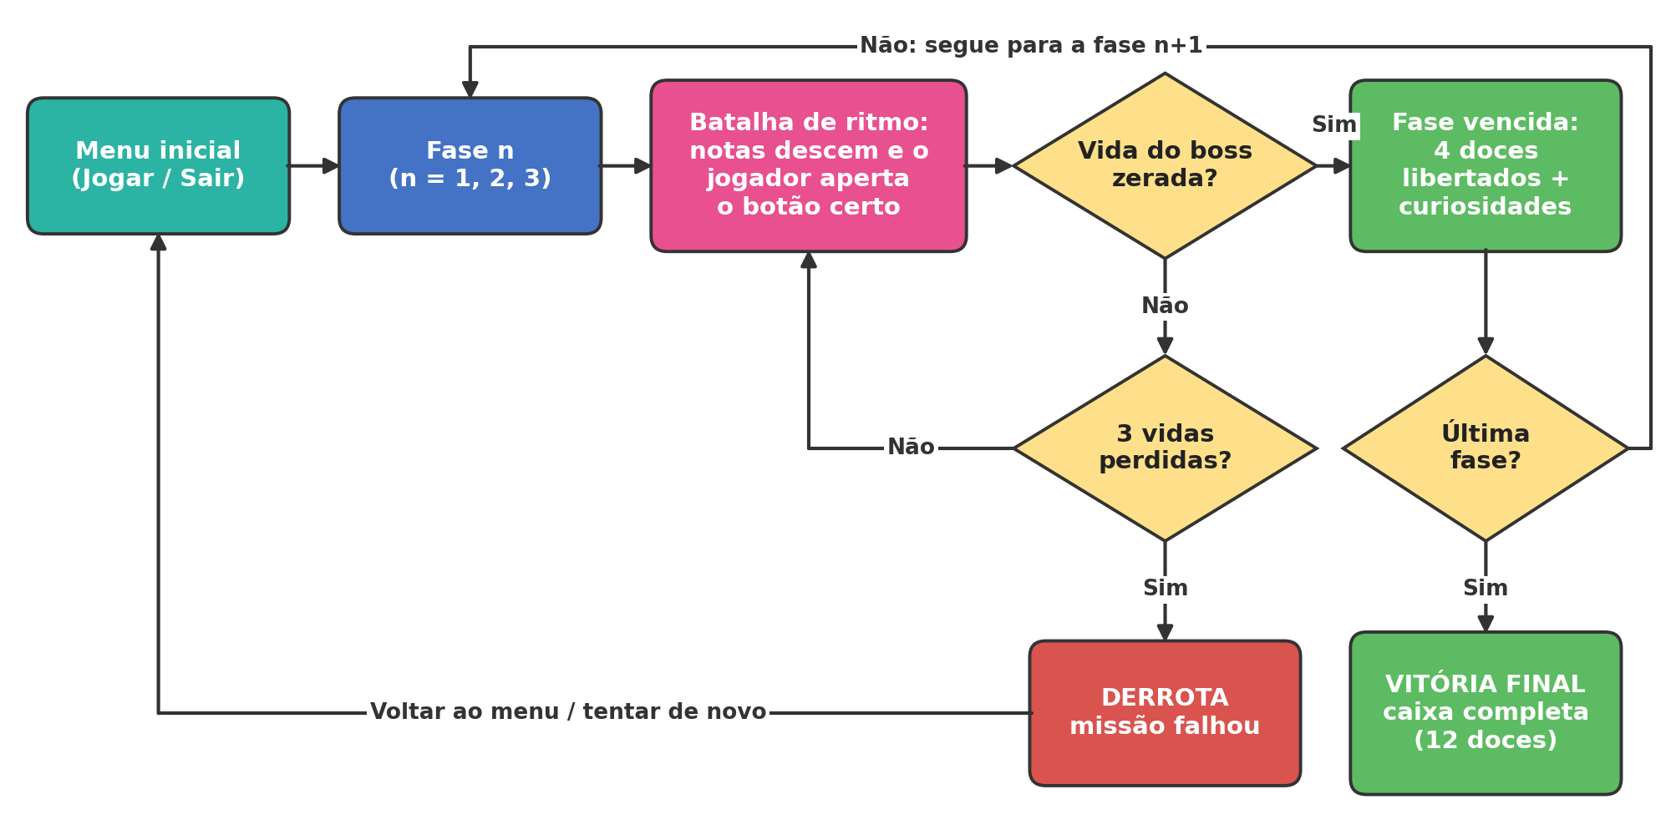
Figura 1. Fluxograma do jogo TurtleHero.
Tempo de jogo (estimativa a validar nos testes). Cerca de 2 a 4 minutos por fase, totalizando de 10 a 15 minutos para completar as três fases, sem contar as tentativas repetidas após derrotas.

2.3 O Mundo do Jogo

2.3.1 Locações Principais e Mapa
O jogo se passa no mundo doce da Arcor. As locações principais são:
- Menu inicial: ponto de partida (Jogar / Sair).
- Fortaleza do Big Big Bigão (Fase 1), Fortaleza do 7Belos (Fase 2) e Fortaleza da Plutonita (Fase 3): cada fortaleza é a arena de batalha de um boss, onde 4 doces estão aprisionados.
- Caixa de bombom do TurtleHero: local de recompensa onde os doces libertados são guardados e suas curiosidades são desbloqueadas.
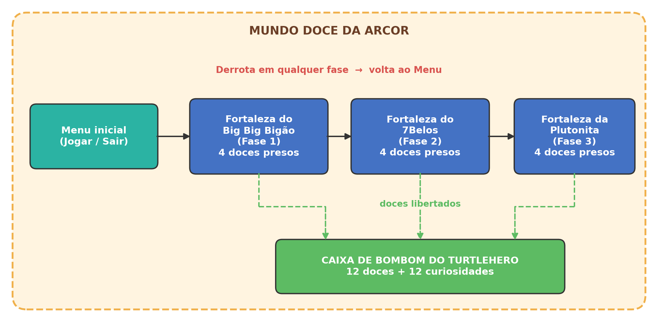
Figura 2. Fluxograma do mundo do jogo TurtleHero.

2.3.2 Navegação pelo Mundo
Não há movimentação livre pelo mundo: a TurtleHero permanece na tela de batalha e a navegação acontece por telas, de forma linear (Fase 1 → Fase 2 → Fase 3). O gráfico de escolhas abaixo identifica os pontos-chave do jogo.
Ponto-chave | Escolha do jogador | Resultado
Menu inicial | Jogar ou Sair | Jogar inicia a Fase 1; Sair encerra o jogo.
Batalha contra o boss | Acertar ou errar as notas | Acerto causa dano ao boss (Perfeito > Bom); erro faz perder 1 vida.
Fim da fase — vitória | Ver os doces e clicar neles | 4 doces vão para a caixa de bombom, curiosidades são desbloqueadas e o jogador segue para a próxima fase.
Fim da fase — derrota | Tentar de novo ou voltar ao menu | A missão falha e o jogador pode voltar ao menu para jogar novamente.
Fim da Fase 3 | Ver a caixa completa | Vitória final: 12 doces libertados.
Telas do jogo (interfaces)
As telas foram desenhadas em formato vertical, no estilo do esboço da equipe. As telas de batalha de cada fase estão na seção 3 (Figuras 11 a 13); as demais telas são mostradas a seguir.
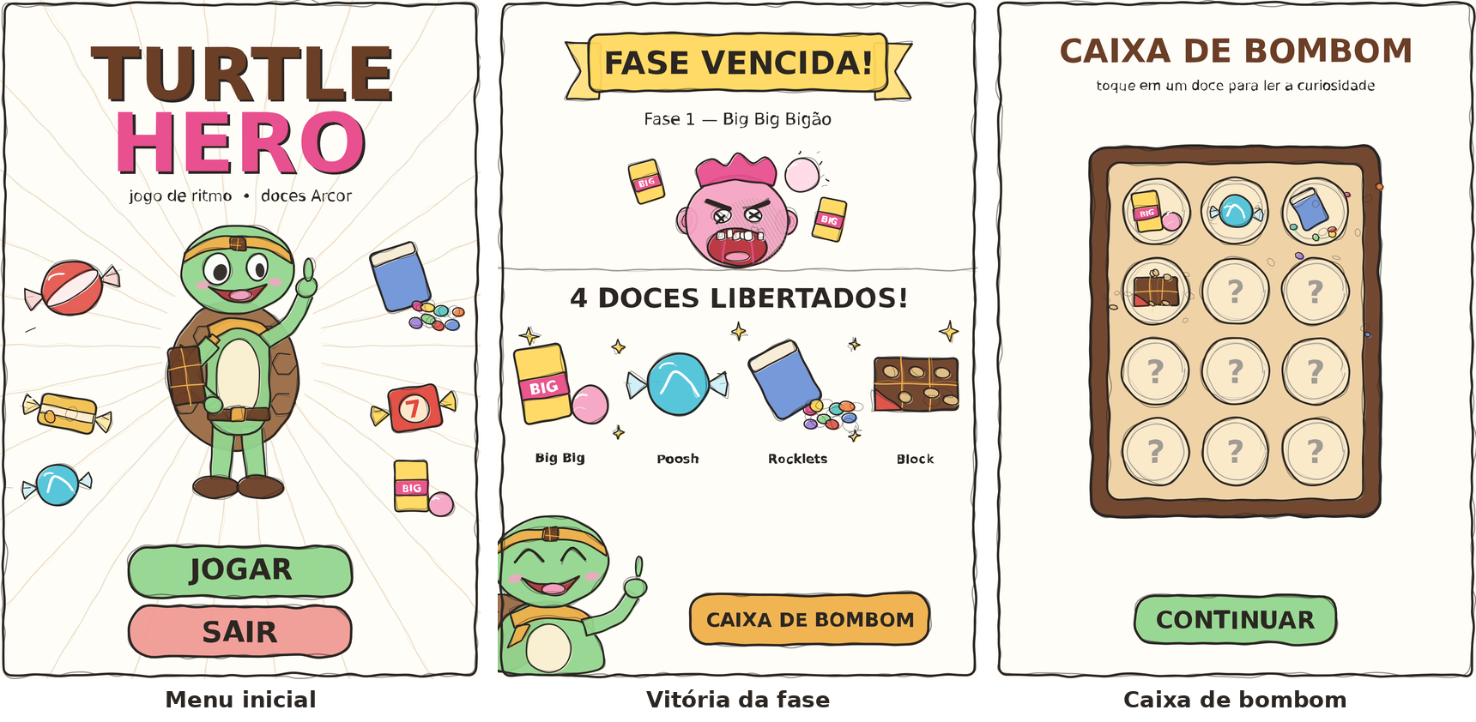
Figura 3. Telas do jogo: menu inicial (Jogar / Sair), vitória da fase (4 doces libertados) e caixa de bombom.
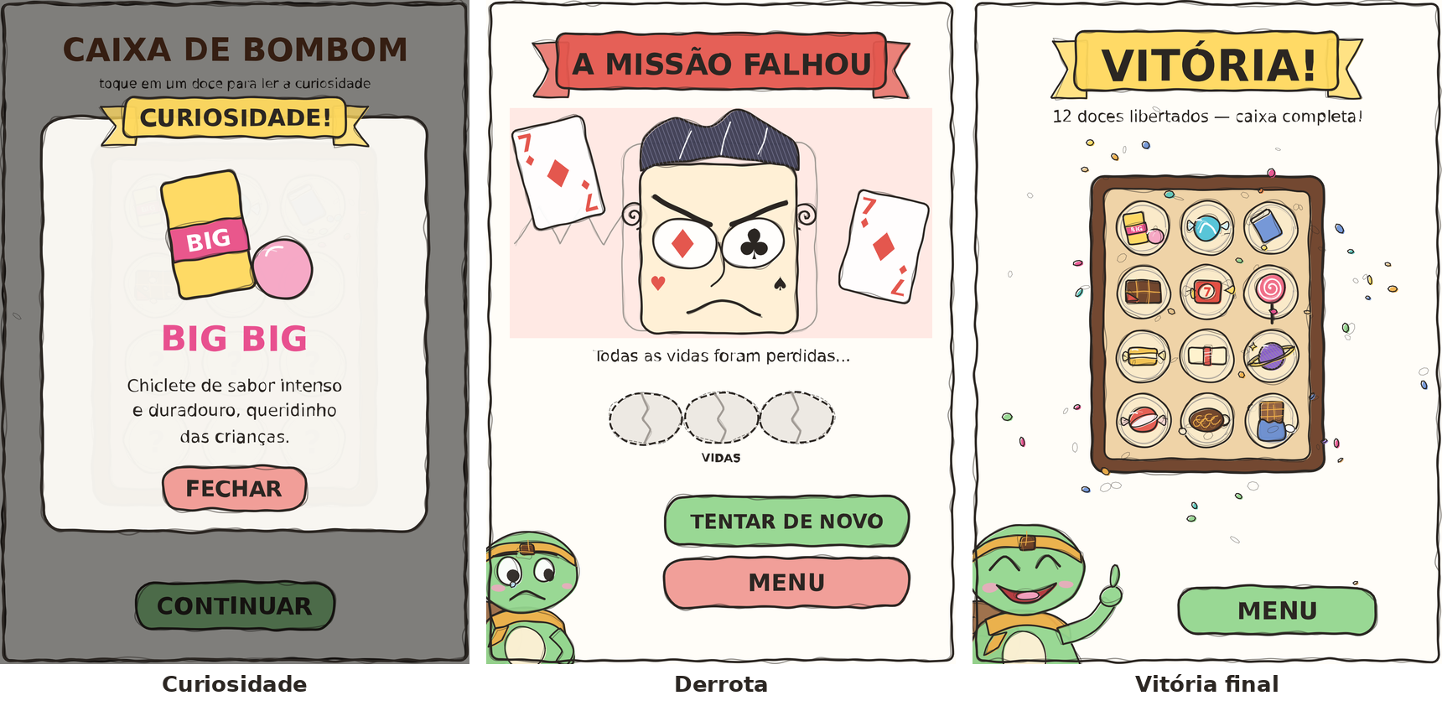
Figura 4. Telas do jogo: curiosidade do doce, derrota (vidas perdidas) e vitória final (caixa completa).

2.3.3 Escala
O jogo é 2D e em estilo cartoon, sem escala métrica realista. Diretriz inicial: a TurtleHero e os doces têm tamanhos próximos, os bosses ocupam uma área maior da tela (aproximadamente o dobro da altura da TurtleHero) para transmitir ameaça, e os 4 botões têm tamanho generoso para facilitar o toque/clique.

2.3.4 Ambientação
Mundo colorido e temático de doces. Cada fortaleza tem identidade própria inspirada no boss: chiclete (Big Big Bigão), caramelo (7Belos) e tema espacial (Plutonita). Não há clima nem ciclo de dia e noite no conceito principal: a ambientação é estática (cada fase tem um cenário fixo).
Estilo visual. Todo o visual segue o esboço da equipe: desenho à mão com contorno escuro, textura de lápis e cores suaves aplicadas por baixo do traço. A tela de batalha é vertical: o boss ocupa o topo, a barra HP BOSS fica logo abaixo dele, a pista de 4 colunas em perspectiva ocupa o meio, os 4 botões quadrados ficam na base da pista e, na faixa inferior, a TurtleHero aparece no canto esquerdo e as 3 vidas (cascos) ao centro.

2.3.5 Tempo
O jogo não usa contador regressivo: a fase termina quando a vida do boss chega a zero (vitória) ou quando as 3 vidas acabam (derrota). O tempo é usado internamente em dois pontos: (1) a sincronia entre o surgimento das notas e sua chegada à zona de acerto; (2) a janela de tolerância que classifica o acerto em Perfeito, Bom ou Errou.

2.4 Base de Dados

2.4.1 Inventário
O jogo não possui inventário tradicional (armas, dinheiro, peso). Os itens são os 12 doces Arcor (colecionáveis) e as 3 vidas da TurtleHero (cascos). Os doces e suas curiosidades estão listados abaixo; a distribuição por fase é uma sugestão.
Doce | Curiosidade desbloqueada | Fase
Big Big | Chiclete de sabor intenso e duradouro, queridinho das crianças. | 1
Poosh | Curiosidade a definir pela equipe (doce sugerido). | 1
Rocklets | Confeitos coloridos que também viraram tabletes e ovos de Páscoa. | 1
Block | Conhecido pela espessura e sabor marcante, com amendoins inteiros crocantes. | 1
7Belo | Caramelo mastigável clássico, um dos mais icônicos da Arcor. | 2
Pirulito 7Belo | Curiosidade a definir pela equipe (doce sugerido). | 2
Butter Toffees | Caramelo com textura suave. A Arcor é a maior produtora mundial de caramelos duros. | 2
Torrone | Curiosidade a definir pela equipe (doce sugerido). | 2
Plutonita | Chiclete saborizado com identidade espacial, famoso nos anos 90/2000. | 3
Bon o Bon | Criado em 1984 na Argentina, inspirado no brasileiro Serenata de Amor. Vendido em mais de 80 países. | 3
Tortuguita | Lançada no Brasil em 1995. Seu chocolate é enriquecido com cálcio, vitaminas e ferro. (Doce que inspirou o herói!) | 3
Chocolate ao Leite | Curiosidade a definir pela equipe (doce sugerido). | 3
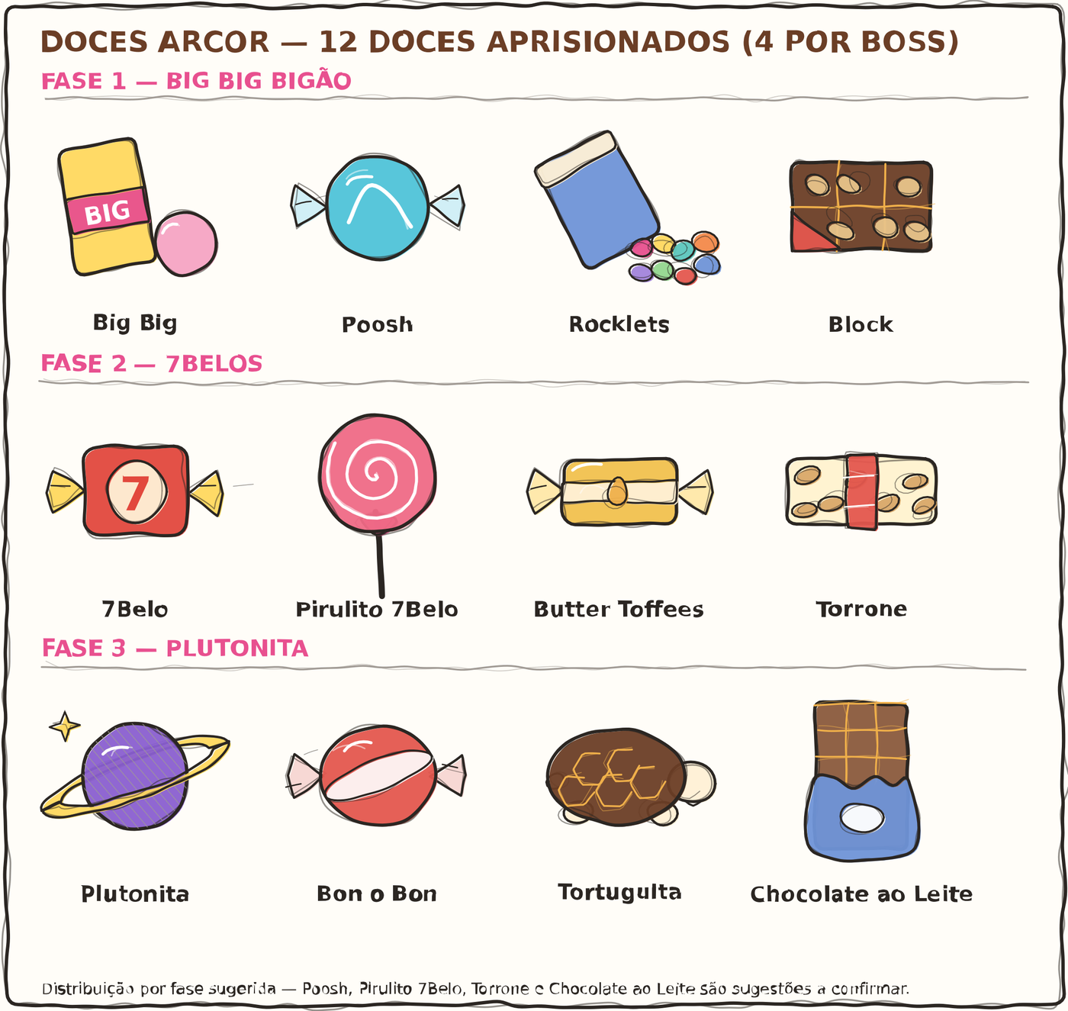
Figura 5. Os 12 doces Arcor aprisionados, agrupados por fase (Poosh, Pirulito 7Belo, Torrone e Chocolate ao Leite são sugestões a confirmar).
Função no jogo (todos os doces): colecionável — é libertado ao vencer o boss, entra na caixa de bombom e, ao ser clicado, desbloqueia sua curiosidade. Não possui peso nem limite de carga.

2.4.1.1 Itens Consumíveis (opcional)
Não se aplica: o jogo não tem itens consumíveis. Os itens e elementos de interface do conceito principal são: as notas (uma cor por pista), os 4 botões, a barra de vida do boss, as vidas (cascos), o placar e o combo, os avisos de Perfeito/Bom/Errou, os botões de menu e a caixa de bombom.
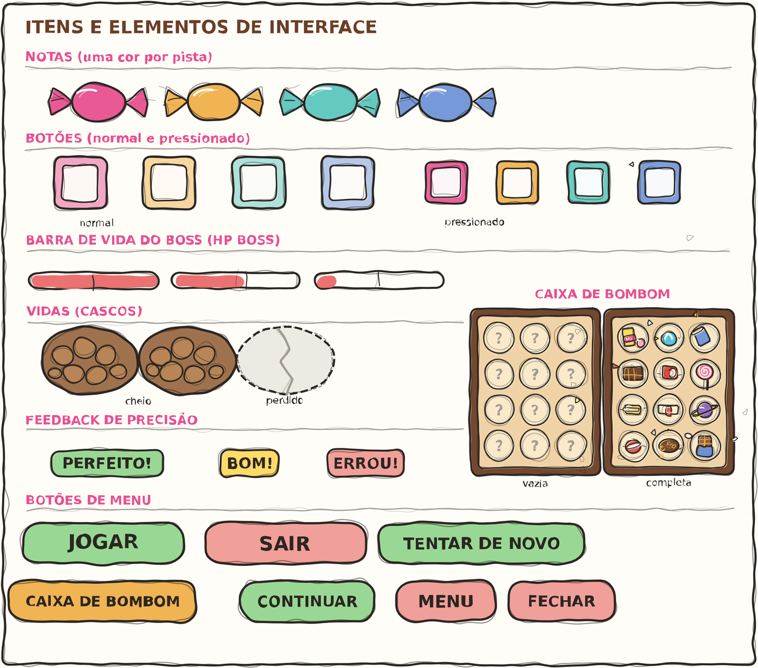
Figura 6. Itens e elementos de interface do TurtleHero.

2.4.1.2 Armamento (opcional)
Não se aplica: a TurtleHero não usa armas. O "ataque" é a própria ação de acertar as notas, e o dano ao boss depende da precisão do acerto:
Resultado | Efeito no boss | Efeito no jogador
Perfeito | Dano maior | Nenhum
Bom | Dano menor | Nenhum
Errou | Sem dano | Perde 1 vida
Os valores numéricos de dano serão calibrados na Unity (variáveis públicas expostas no Inspector) durante os testes de usabilidade (seção 5).
Pontuação e combo (proposta inicial)
Além do dano ao boss, cada acerto gera pontos. Os pontos de cada acerto são os pontos base multiplicados pelo multiplicador de combo. Os valores abaixo são propostas iniciais, ajustadas nos testes.
Resultado | Pontos base | Efeito no combo
Perfeito | 100 | +1 ao combo
Bom | 50 | +1 ao combo
Errou | 0 | Combo volta a 0

Combo atual | Multiplicador | Exemplo (Perfeito)
0 a 9 acertos seguidos | x1 | 100 pontos
10 a 19 | x2 | 200 pontos
20 a 29 | x3 | 300 pontos
30 ou mais | x4 | 400 pontos

2.4.2 Bestiário (opcional)
Não há inimigos comuns: os únicos inimigos do jogo são os 3 bosses capturadores, um por fase. Todos usam a mesma regra básica (barra de vida que diminui com os acertos do jogador); o que muda é a dificuldade do padrão de notas.

2.4.2.1 Bosses Capturadores
Big Big Bigão — Fase 1
Descrição | Primeiro boss. Mantém 4 doces Arcor aprisionados em sua fortaleza. O nome faz referência ao chiclete Big Big. Visual: cabeça rosa de chiclete, cabelo de goma, cara de bravo e boca enorme.
Barra de vida | Uma barra visível na tela (valor a calibrar nos testes).
Dano recebido | Perfeito causa mais dano; Bom causa dano menor; Errou não causa dano.
Padrão de notas | Menor dificuldade (fase de aprendizado).
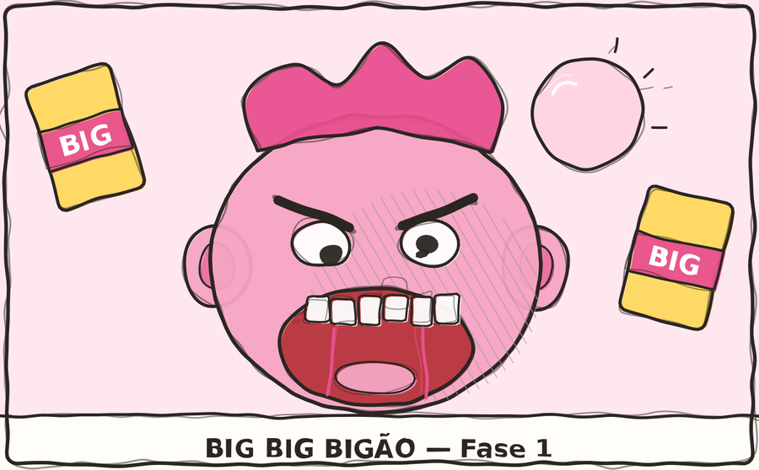
Figura 7. Arte do boss da Fase 1.
7Belos — Fase 2
Descrição | Segundo boss. Mantém 4 doces Arcor aprisionados. O nome faz referência ao caramelo 7Belo. Visual: rosto de carta de baralho, com naipes nos olhos e nas bochechas e cartas de 7 voando ao redor (segundo o esboço da equipe).
Barra de vida | Uma barra visível na tela (valor a calibrar nos testes).
Dano recebido | Perfeito causa mais dano; Bom causa dano menor; Errou não causa dano.
Padrão de notas | Dificuldade intermediária (notas mais rápidas/densas).
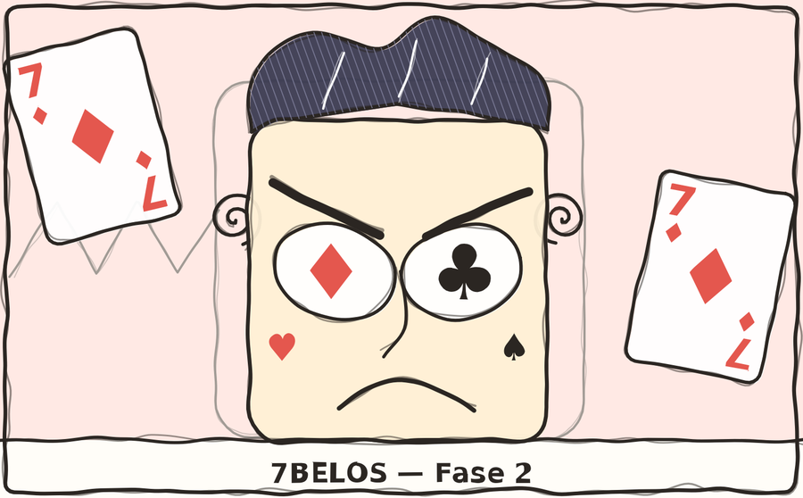
Figura 8. Arte do boss da Fase 2.
Plutonita — Fase 3
Descrição | Terceiro e último boss. Mantém 4 doces Arcor aprisionados. O nome faz referência ao chiclete Plutonita, de identidade espacial. Visual: planeta roxo com anel, olhos amarelos, dentes pontudos e naves ao redor.
Barra de vida | Uma barra visível na tela (valor a calibrar nos testes).
Dano recebido | Perfeito causa mais dano; Bom causa dano menor; Errou não causa dano.
Padrão de notas | Maior dificuldade (clímax).
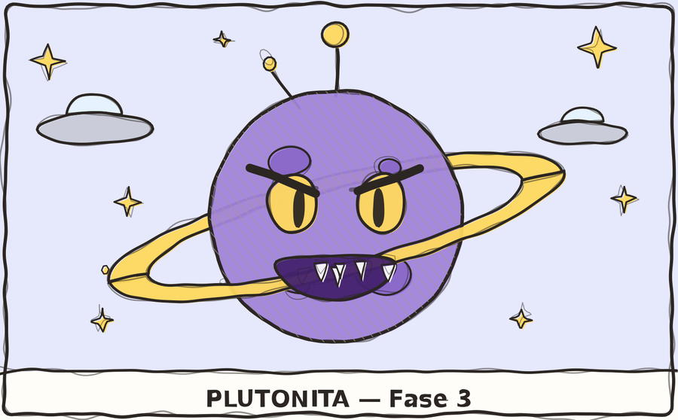
Figura 9. Arte do boss da Fase 3.

2.4.3 Balanceamento de Recursos (opcional)
Como o jogo tem apenas 3 inimigos (um por fase), o balanceamento é feito por peso relativo de dificuldade (W), que considera a velocidade e a densidade das notas, a vida do boss e o padrão de notas de cada fase. Os pesos abaixo são valores iniciais propostos, a serem ajustados nos testes.
Enemy Chart
Tipo de Inimigo | W | Fase 1 | Fase 2 | Fase 3 | Total
Big Big Bigão | 1 | 1 |  |  | 1
7Belos | 2 |  | 1 |  | 1
Plutonita | 3 |  |  | 1 | 1
Total (quantidade × W) |  | 1 | 2 | 3 | 6
W = peso relativo de dificuldade do boss (proposta inicial).
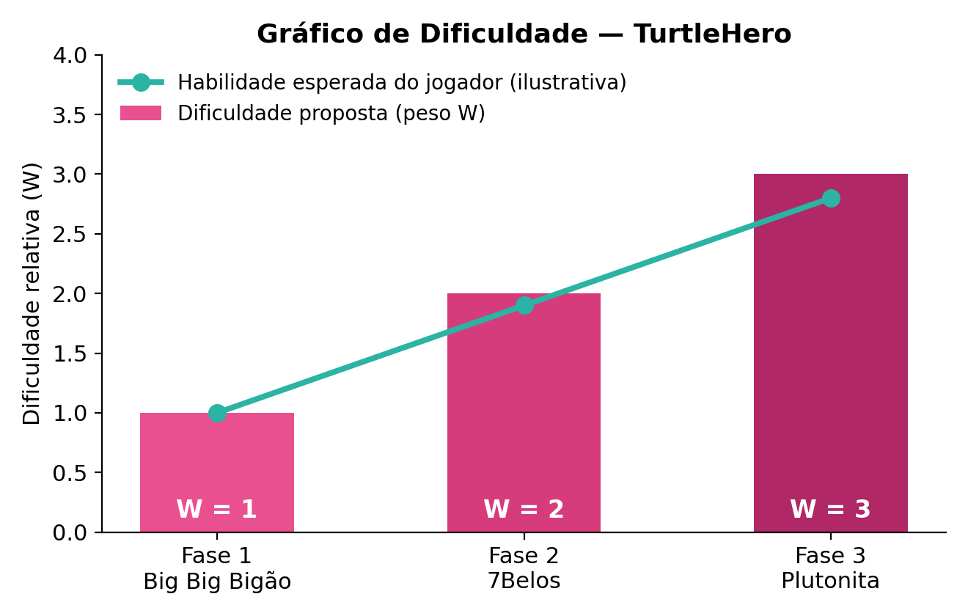
Figura 10. Gráfico de dificuldade para o jogo TurtleHero (a curva de habilidade é ilustrativa).
Segundo a teoria do flow de Csikszentmihalyi, a experiência ideal ocorre quando o desafio acompanha a habilidade do jogador: desafio muito acima gera ansiedade e muito abaixo gera tédio. O balanceamento proposto segue essa ideia: a Fase 1 é a mais fácil e serve de aprendizado; nas Fases 2 e 3 a dificuldade cresce de forma gradual, acompanhando a habilidade que o jogador adquire ao longo da partida. As 3 vidas mantêm o risco sem tornar a derrota frustrante. Essa curva será validada nos testes de usabilidade.
Item Chart
Tipo de Item | Fase 1 | Fase 2 | Fase 3 | Total
Doces Arcor libertados | 4 | 4 | 4 | 12
Vidas do jogador | — | — | — | 3 (no total)
Outros aspectos que as tabelas não resolvem e soluções adotadas: o dano por acerto, a vida do boss, a velocidade das notas e o tamanho da janela de acerto (Perfeito/Bom/Errou) dependem de sensação de jogo. Solução: manter esses valores em variáveis ajustáveis na Unity (campos públicos no Inspector ou ScriptableObjects) e calibrá-los nos testes, começando por valores que permitam vencer a Fase 1 com poucos erros.

3. Level Design (opcional)
O World Diagram do jogo é o apresentado na Figura 2 (seção 2.3.1) e o gameflow é o da Figura 1 (seção 2.2), do tipo baseado em ações e na narrativa. O jogo é linear e cada fase é uma única arena de batalha contra um boss.
Fase | Boss | Doces libertados | Dificuldade (W)
1 | Big Big Bigão | 4 | 1
2 | 7Belos | 4 | 2
3 | Plutonita | 4 | 3

3.1 Fase 1 — Big Big Bigão

3.1.1 Visão Geral (opcional)
Cenário. A Fase 1 se passa na fortaleza do Big Big Bigão, no mundo doce da Arcor, com cenário colorido e tema de chiclete (proposta visual). A TurtleHero chega ao início da jornada para libertar os primeiros 4 doces.
Meta do jogador. Zerar a barra de vida do Big Big Bigão mantendo pelo menos 1 das 3 vidas. Micro-meta: acertar o máximo de notas Perfeito para causar mais dano e errar pouco.
Início e conclusão. A fase começa com a TurtleHero, o boss, a barra de vida, as vidas e os 4 botões na tela. Para concluir, o jogador zera a vida do boss e os 4 doces são libertados. É a fase de aprendizado do jogo.

3.1.2 Layout Área (opcional)
A fase é de tela única: existe uma única área, a arena de batalha, ligada às telas de resultado (vitória/derrota) e à caixa de bombom. Layout (segundo o esboço da equipe): o boss ocupa o topo; a barra HP BOSS fica entre o boss e a pista; a pista tem 4 colunas em perspectiva, por onde as notas descem; os 4 botões quadrados ficam na base da pista (zona de acerto); na faixa inferior, a TurtleHero aparece no canto esquerdo e as 3 vidas (cascos) ficam ao centro, com o rótulo VIDAS. As Fases 2 e 3 mudam apenas a arte do boss e o cenário.
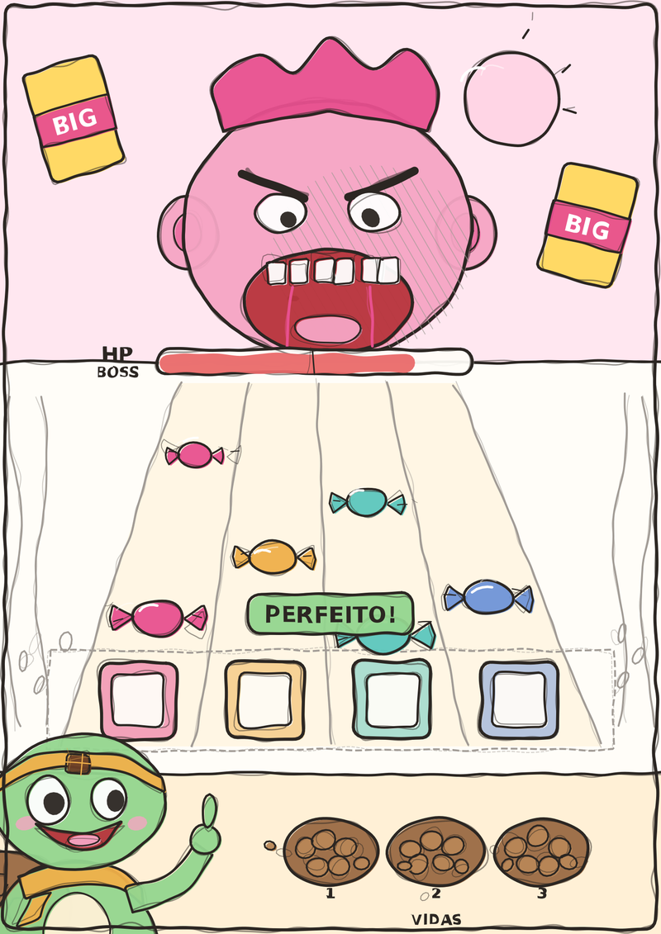
Figura 11. Tela de batalha da Fase 1 (Big Big Bigão): boss com 82% da vida, aviso "Perfeito!" e 3 vidas.

3.1.2.1 Connections (opcional)
Não se aplica: como a fase tem tela única, não há conexões entre áreas nem técnicas de visibilidade de cena. As únicas transições são Menu → Fase → Tela de resultado → Fase 2.

3.1.2.2 Layout Effects (opcional)
Efeito | Descrição
Feedback de precisão | Aviso Perfeito / Bom / Errou perto dos botões ao acertar ou errar a nota.
Barra HP BOSS | Diminui a cada acerto (mais no Perfeito, menos no Bom).
Vidas (cascos) | Um casco fica vazio e rachado a cada Errou.
Notas | Doces embrulhados que descem pelas 4 pistas e ficam maiores ao chegar perto dos botões.
Botões | Quatro botões quadrados, um por pista, cada um com a cor da sua pista.
Placar e combo | Pontos acumulados e multiplicador de combo exibidos na tela; o combo reinicia a cada Errou.

3.1.2.3 Quests e Puzzles (opcional)
Não há puzzles. A única quest da fase é derrotar o boss, e o quest flow é: acertar notas → reduzir a barra de vida → libertar os 4 doces.

3.1.3 Balanceamento de Recursos (opcional)
Como a fase tem uma única arena, as tabelas são resumidas a ela.
Enemy Chart
Tipo de Inimigo | W | Arena de batalha | Total
Big Big Bigão | 1 | 1 | 1
Total |  | 1 | 1
Item Chart
Tipo de Item | Quantidade
Doces Arcor libertados (recompensa) | 4
Vidas do jogador | 3 (no total do jogo)

3.1.4 The Boss
O Big Big Bigão é o primeiro boss e o mais simples. Ataque/defesa: ele não ataca diretamente; a "pressão" vem do padrão de notas, mais lento e espaçado, e sua defesa é a barra de vida, que só diminui com acertos. Como derrotá-lo: acertar as notas no tempo certo (Perfeito causa mais dano que Bom) sem perder as 3 vidas. Recompensa: 4 doces Arcor libertados, enviados à caixa de bombom, com as curiosidades desbloqueadas.

3.1.5 Outros Personagens
Aparecem os 4 doces Arcor aprisionados nesta fase (NPCs amistosos), presos na fortaleza. Não há interação durante a batalha; após a vitória, o jogador clica em cada doce na caixa de bombom para ler sua curiosidade. Não há diálogos: cada doce tem apenas um texto curto de curiosidade.

3.1.6 Easter Eggs
Não há easter eggs previstos no conceito principal.

3.2 Fase 2 — 7Belos

3.2.1 Visão Geral (opcional)
Cenário. A Fase 2 se passa na fortaleza do 7Belos, com cenário colorido e tema de caramelo (proposta visual). A TurtleHero, já acostumada com a mecânica, enfrenta uma batalha mais difícil.
Meta do jogador. Zerar a barra de vida do 7Belos mantendo pelo menos 1 vida. Micro-meta: sustentar a precisão diante de notas mais rápidas/densas.
Início e conclusão. Mesma organização de tela da Fase 1, com padrão de notas mais exigente. Para concluir, o jogador zera a vida do boss e liberta mais 4 doces.

3.2.2 Layout Área (opcional)
Mesma arena de tela única da Fase 1, com a arte do boss desta fase.
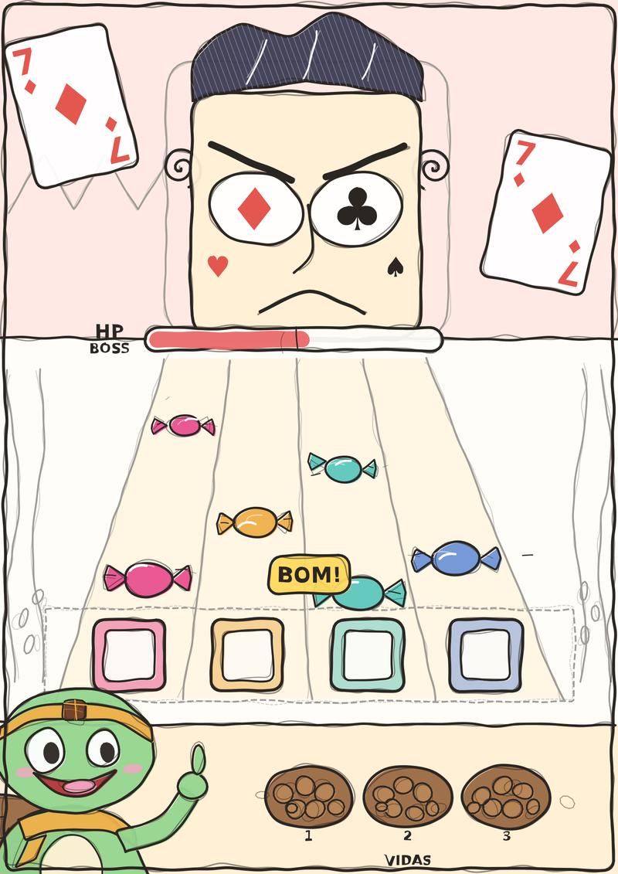
Figura 12. Tela de batalha da Fase 2 (7Belos): boss com 55% da vida, aviso "Bom!" e 3 vidas.

3.2.2.1 Connections (opcional)
Não se aplica: como a fase tem tela única, não há conexões entre áreas nem técnicas de visibilidade de cena. As únicas transições são Menu → Fase → Tela de resultado → Fase 3.

3.2.2.2 Layout Effects (opcional)
Mesmos efeitos da Fase 1, com a arte e as cores próprias do boss 7Belos.

3.2.2.3 Quests e Puzzles (opcional)
Não há puzzles. A única quest da fase é derrotar o boss, e o quest flow é: acertar notas → reduzir a barra de vida → libertar os 4 doces.

3.2.3 Balanceamento de Recursos (opcional)
Como a fase tem uma única arena, as tabelas são resumidas a ela.
Enemy Chart
Tipo de Inimigo | W | Arena de batalha | Total
7Belos | 2 | 1 | 1
Total |  | 1 | 1
Item Chart
Tipo de Item | Quantidade
Doces Arcor libertados (recompensa) | 4
Vidas do jogador | 3 (no total do jogo)

3.2.4 The Boss
O 7Belos é o segundo boss, de dificuldade intermediária. Ataque/defesa: o padrão de notas é mais rápido e denso. Como derrotá-lo: manter a precisão e priorizar acertos Perfeito. Recompensa: 4 doces Arcor libertados e suas curiosidades.

3.2.5 Outros Personagens
Aparecem os 4 doces Arcor aprisionados nesta fase (NPCs amistosos), presos na fortaleza. Não há interação durante a batalha; após a vitória, o jogador clica em cada doce na caixa de bombom para ler sua curiosidade. Não há diálogos: cada doce tem apenas um texto curto de curiosidade.

3.2.6 Easter Eggs
Não há easter eggs previstos no conceito principal.

3.3 Fase 3 — Plutonita

3.3.1 Visão Geral (opcional)
Cenário. A Fase 3 se passa na fortaleza da Plutonita, com cenário colorido e tema espacial (proposta visual). É a batalha final da jornada da TurtleHero.
Meta do jogador. Zerar a barra de vida da Plutonita mantendo pelo menos 1 vida, completando a caixa de bombom. Micro-meta: manter a precisão sob a maior dificuldade do jogo.
Início e conclusão. Mesma organização de tela das fases anteriores, com o padrão de notas mais difícil. Para concluir, o jogador zera a vida do boss, liberta os últimos 4 doces e completa a caixa de bombom.

3.3.2 Layout Área (opcional)
Mesma arena de tela única da Fase 1, com a arte do boss desta fase.
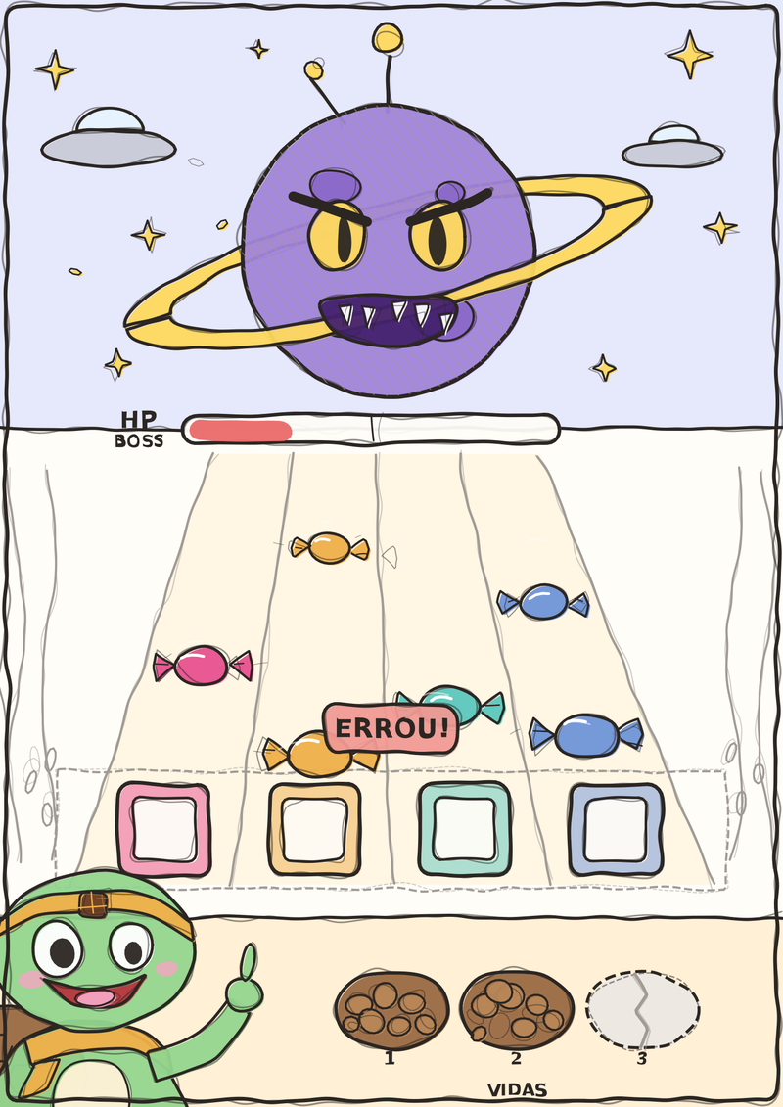
Figura 13. Tela de batalha da Fase 3 (Plutonita): boss com 28% da vida, aviso "Errou!" e 2 vidas (um casco perdido).

3.3.2.1 Connections (opcional)
Não se aplica: como a fase tem tela única, não há conexões entre áreas nem técnicas de visibilidade de cena. As únicas transições são Menu → Fase → Tela de resultado → Vitória final.

3.3.2.2 Layout Effects (opcional)
Mesmos efeitos da Fase 1, com a arte e as cores próprias do boss Plutonita.

3.3.2.3 Quests e Puzzles (opcional)
Não há puzzles. A única quest da fase é derrotar o boss, e o quest flow é: acertar notas → reduzir a barra de vida → libertar os 4 doces.

3.3.3 Balanceamento de Recursos (opcional)
Como a fase tem uma única arena, as tabelas são resumidas a ela.
Enemy Chart
Tipo de Inimigo | W | Arena de batalha | Total
Plutonita | 3 | 1 | 1
Total |  | 1 | 1
Item Chart
Tipo de Item | Quantidade
Doces Arcor libertados (recompensa) | 4
Vidas do jogador | 3 (no total do jogo)

3.3.4 The Boss
A Plutonita é o terceiro e último boss (clímax). Ataque/defesa: o padrão de notas é o mais exigente. Como derrotá-lo: dominar o timing aprendido nas fases anteriores e manter ao menos 1 vida. Recompensa: os últimos 4 doces Arcor, a caixa de bombom completa e a tela de vitória final.

3.3.5 Outros Personagens
Aparecem os 4 doces Arcor aprisionados nesta fase (NPCs amistosos), presos na fortaleza. Não há interação durante a batalha; após a vitória, o jogador clica em cada doce na caixa de bombom para ler sua curiosidade. Não há diálogos: cada doce tem apenas um texto curto de curiosidade.

3.3.6 Easter Eggs
Não há easter eggs previstos no conceito principal.

4. Personagens
A TurtleHero (protagonista) enfrenta três bosses antagonistas — Big Big Bigão, 7Belos e Plutonita —, cada um mantendo 4 doces Arcor aprisionados, que são NPCs amistosos a serem libertados. Não há inimigos comuns além dos bosses.
Character Appearance Chart
Personagem | Fase 1 | Fase 2 | Fase 3
TurtleHero | X | X | X
Big Big Bigão | X
7Belos |  | X
Plutonita |  |  | X
Doces Arcor aprisionados (4 por fase) | X | X | X

4.1 Personagens Controláveis

4.1.1 TurtleHero
A TurtleHero é o único personagem controlável. Não há tela de seleção de personagem nem seleção de itens iniciais.

4.1.1.1 Backstory
A Tortuguita é um dos doces mais queridos da Arcor (lançada no Brasil em 1995). Quando os bosses capturaram os doces, ela se transformou em TurtleHero, a guerreira do sabor. Determinada, corajosa e cheia de sabor, ela parte em uma jornada para libertar seus amigos doces e restaurar a alegria do mundo Arcor.

4.1.1.2 Concept Art
Visual: Tortuguita estilizada como guerreira, com elementos de chocolate e caramelo: cabeça verde com faixa de caramelo e emblema de chocolate, cachecol de caramelo, cinto de chocolate, escudo em forma de barra de chocolate e casco marrom. Personalidade: corajosa, determinada e protetora dos doces.
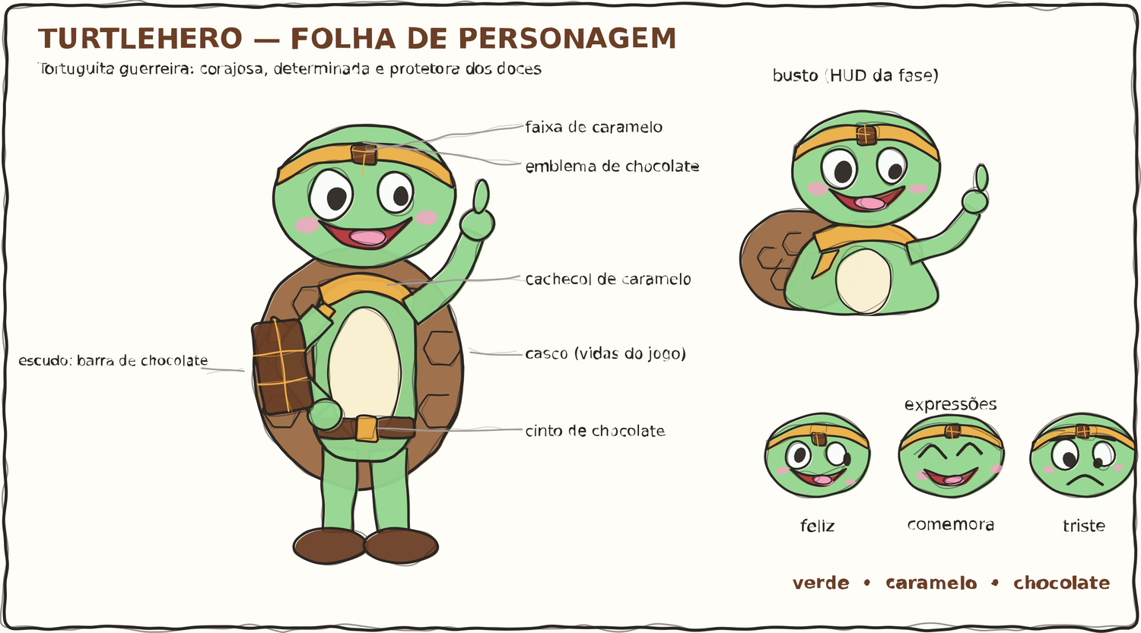
Figura 14. Folha de personagem da TurtleHero: corpo inteiro, busto usado na tela de batalha e expressões.

4.1.1.3 Ações Permitidas
- Apertar um dos 4 botões quando a nota chega na zona de acerto (a ação central do jogo).
- Causar dano ao boss com cada acerto: Perfeito causa mais dano e Bom causa dano menor.
- Perder 1 vida a cada Errou, com até 3 vidas no total.
- Libertar os doces ao vencer o boss e clicar neles na caixa de bombom para ler as curiosidades.
A TurtleHero não caminha nem pula: sua habilidade é a precisão do jogador, coerente com a coragem e a determinação da personagem, que ataca a cada acerto.

4.1.1.4 Momento de Aparição
Aparece nas três fases, do início ao fim do jogo, e na caixa de bombom após cada vitória.

4.2 Common Non-Playable Characters (NPC)

4.2.1 Doces Arcor aprisionados
História: os 12 doces Arcor foram capturados pelos três bosses e mantidos presos em suas fortalezas (4 por boss). Comportamento: amistoso — são as vítimas que a TurtleHero quer salvar. Dados: 12 doces no total, sem pontos de vida ou habilidades; cada um possui uma curiosidade real sobre o produto. Comportamento estático ou dinâmico: estático durante a fase (permanecem presos); após a vitória são libertados e vão para a caixa de bombom. A arte dos 12 doces está na Figura 5.

4.3 Special Non-Playable Characters (NPC)

4.3.1 Big Big Bigão
História: Primeiro boss capturador; mantém 4 doces aprisionados em sua fortaleza. O nome faz referência ao chiclete Big Big. Comportamento: hostil (antagonista). Pontos de vida: uma barra de vida visível, com valor a calibrar nos testes. Habilidades: Simples e de aprendizado. Estático ou dinâmico: estático (só perde vida com os acertos). Arte na Figura 7; detalhes da batalha na seção 3.1.4.

4.3.2 7Belos
História: Segundo boss capturador; mantém 4 doces aprisionados. O nome faz referência ao caramelo 7Belo. Comportamento: hostil (antagonista). Pontos de vida: uma barra de vida visível, com valor a calibrar nos testes. Habilidades: Notas mais rápidas/densas. Estático ou dinâmico: estático (só perde vida com os acertos). Arte na Figura 8; detalhes da batalha na seção 3.2.4.

4.3.3 Plutonita
História: Terceiro e último boss capturador; mantém 4 doces aprisionados. O nome faz referência ao chiclete Plutonita, de identidade espacial. Comportamento: hostil (antagonista). Pontos de vida: uma barra de vida visível, com valor a calibrar nos testes. Habilidades: O padrão mais exigente. Estático ou dinâmico: estático (só perde vida com os acertos). Arte na Figura 9; detalhes da batalha na seção 3.3.4.

5. Teste de Usabilidade
Ao longo dos encontros vocês tiveram oportunidade de colocar pessoas para testar seu jogo.
Descreva aqui quantas pessoas testaram o jogo, quem são elas e os principais pontos de aprendizado.
Número de testes:
Pontos positivos (observados nos testes em geral):
Pontos de melhoria (observados nos testes em geral):

Número do teste:
Nome e perfil dos tester:
O que observar e perguntar durante o teste:
-Observar e registrar:
Conseguiu começar o jogo? Entendeu a mecânica do jogo? Aprendeu como jogar?
Conseguiu controlar o jogo?
Progrediu no jogo? Passou de fase? Fez pontos? Chegou ao final? Perdeu rápido?
Entendeu as regras do jogo? Teve dificuldade de compreensão? Teve dificuldade ao jogar?
Foi muito fácil? O jogo foi desafiador?

-Perguntar a quem testou:
Numa escala de 0 a 10, quanto você se divertiu nesse jogo?
O que você gostou no jogo?
O que poderia melhorar no jogo?

6. Relatório - Física e Matemática
Os conceitos abaixo descrevem a implementação em C# na Unity. Inserir os trechos dos scripts, os prints do Editor da Unity e as atividades realizadas em aula onde indicado. Os trechos de código são exemplos ilustrativos e devem ser substituídos pelo código final do projeto.

6.1 Funções
- Função afim (posição da nota no tempo): y(t) = y₀ + v·t. A nota parte do topo da tela (y₀) e desce com velocidade constante v até a zona de acerto.
- Função definida por partes (julgamento do acerto): seja d = |y_nota − y_zona|. Perfeito se d ≤ d₁; Bom se d₁ < d ≤ d₂; Errou se d > d₂.
- Função definida por partes (dano ao boss): dano = D_perfeito, D_bom ou 0, conforme o julgamento. A vida do boss é uma função decrescente em degraus: vida = vida_inicial − Σ dano.
- Proporção (barra de vida): largura da barra = largura_máxima × (vida_atual ÷ vida_máxima).
// Julgamento do acerto e barra de vida (exemplo ilustrativo)
float d = Mathf.Abs(note.transform.position.y - hitLine.position.y);
if (d <= perfectWindow) Judge(Result.Perfect);
else if (d <= goodWindow) Judge(Result.Good);
else Judge(Result.Miss);

bossBar.fillAmount = currentHP / maxHP; // largura = máx × (atual ÷ máx)
[Colar o trecho real do script (julgamento do acerto, dano ao boss e barra de vida) e explicar sua utilidade no jogo.]

6.2 Cinemática Unidimensional
As notas descem em movimento retilíneo uniforme (MRU) ao longo do eixo y: Δy = v·Δt. O tempo de queda até a zona de acerto é t = (y_zona − y₀) ÷ v; ele define quando cada nota deve surgir para chegar sincronizada ao ritmo. Exemplo ilustrativo: com y₀ = 4 u, y_zona = −4 u e v = −4 u/s (u = unidades da Unity; sinal negativo = para baixo), a nota leva 2 s para chegar. Na Unity, o deslocamento por quadro usa Time.deltaTime: y = y + v·Δt.
// Note.cs — movimento retilíneo uniforme (exemplo ilustrativo)
public float speed = 4f; // unidades por segundo
void Update() {
transform.position += Vector3.down * speed * Time.deltaTime; // y = y + v·Δt
}
[Colar o trecho real do script das notas, onde a velocidade é aplicada, e explicar sua utilidade no jogo.]

6.3 Vetores
A posição de cada nota é um vetor p = (x_pista, y), em que x_pista é fixo para cada uma das 4 pistas. A velocidade é o vetor v = (0, −v), apontando para baixo (na Unity 2D o eixo y cresce para cima, por isso se usa Vector2.down). O acerto compara a posição da nota com a da zona de acerto, e o resultado depende apenas da componente y.
Vector2 pos = new Vector2(laneX[lane], spawnY); // posição inicial na pista
Vector2 vel = Vector2.down * speed; // v = (0, −v)
[Colar o trecho real do script onde aparecem esses vetores. Anexar ao relatório as atividades realizadas em aula (prints, fotos etc.).]

6.4 Cinemática Bidimensional e mais
Não se aplica ao conceito principal: o movimento das notas é apenas vertical (MRU, seção 6.2), portanto não há cinemática bidimensional.

7. Documentação do Processo de Desenvolvimento com IAs
Esta seção registra como as IAs generativas foram usadas na criação do TurtleHero, de forma que outra pessoa consiga acompanhar as decisões e os problemas enfrentados: quais IAs foram usadas, quais prompts foram enviados, o que cada IA respondeu, quais erros apareceram, como o grupo os corrigiu e qual foi o resultado. Prints, vídeos e arquivos de apoio podem ficar no Apêndice e ser citados pelo ID do registro.
Os campos entre colchetes devem ser preenchidos pelo grupo ao longo do desenvolvimento, com o que realmente aconteceu. Não incluir prompts, respostas ou erros que não ocorreram.

7.1 Atendimento aos requisitos do trabalho
A tabela relaciona cada exigência do enunciado com o que o TurtleHero entrega e com a seção do GDD onde isso está descrito.
Requisito do enunciado | Como o TurtleHero atende | Onde no GDD
Desenvolvido com Unity e C# | Engine Unity; toda a lógica do jogo (notas, julgamento, vidas, pontuação, fases) em scripts C#. | 1.1, 6
Objetivo, ações do jogador e desafios ou obstáculos | Objetivo: derrotar 3 bosses e libertar 12 doces. Ação: apertar 1 de 4 botões no tempo certo. Desafios: notas que descem, janela de acerto (Perfeito/Bom/Errou) e 3 vidas. | 1.1, 1.7.5, 4.1.1.3
Mecânicas e sistemas além de uma ação curta e repetitiva | Ritmo com julgamento de precisão, dano ao boss, vidas, pontuação e combo, 3 fases com dificuldade crescente, coleção de 12 doces e curiosidades. | 1.2, 2.4, 3
Menu inicial e telas de derrota e vitória | Menu (Jogar / Sair), tela de vitória da fase, tela de derrota e vitória final com a caixa de bombom completa. | 2.3.2 (Figuras 3 e 4)
Funcional no dia da apresentação | Escopo fechado (4 botões, 3 bosses, 12 doces) e testes de usabilidade registrados. | 1.2, 5
Uso de IAs generativas documentado (prompts, respostas, erros, correções, comparação) | Registros e tabelas desta seção. | 7.2 a 7.6
Assets externos com fonte, crédito e licença | Tabela de assets e créditos, com links também na bibliografia. | 7.7, 8

7.2 IAs utilizadas
Lista das IAs generativas usadas no projeto e do papel de cada uma. Quando mais de uma IA for usada, a comparação entre elas fica na seção 7.6.
IA / ferramenta | Modelo / versão | Para que foi usada no projeto | Quem usou | Acesso em
[nome da IA 1] | [modelo] | [ex.: gerar e explicar scripts C# da Unity] | [integrante] | [data]
[nome da IA 2] | [modelo] | [ex.: revisar erros do Console, gerar textos das curiosidades] | [integrante] | [data]
[nome da IA 3] | [modelo] | [ex.: gerar ou refinar imagens] | [integrante] | [data]

7.3 Rastreabilidade: sistemas do jogo e uso de IA
Para cada sistema do jogo, indica qual IA ajudou e em quais registros (prompts da seção 7.4 e problemas da seção 7.5) o trabalho está documentado.
Sistema / funcionalidade | Requisito atendido | IA usada | Registros (IDs) | Status
Menu inicial (Jogar / Sair) | Menu inicial | [preencher] | [P__ / E__] | [a fazer / feito]
Notas descendo pelas 4 pistas e entrada dos 4 botões | Ações do jogador | [preencher] | [P__ / E__] | [a fazer / feito]
Zona de acerto e julgamento (Perfeito / Bom / Errou) | Desafio | [preencher] | [P__ / E__] | [a fazer / feito]
Barra de vida do boss e 3 vidas do jogador | Vitória e derrota | [preencher] | [P__ / E__] | [a fazer / feito]
Pontuação e combo | Sistema além da ação única | [preencher] | [P__ / E__] | [a fazer / feito]
3 fases com dificuldade crescente (3 bosses) | Fases e progressão | [preencher] | [P__ / E__] | [a fazer / feito]
Telas de vitória, derrota e vitória final | Telas de resultado | [preencher] | [P__ / E__] | [a fazer / feito]
Caixa de bombom e curiosidades dos doces | Itens e coleção | [preencher] | [P__ / E__] | [a fazer / feito]
Áudio, efeitos e animações | Feedback ao jogador | [preencher] | [P__ / E__] | [a fazer / feito]

7.4 Registro de prompts e respostas
Um registro por interação relevante com uma IA. Copiar o prompt na íntegra e os trechos importantes da resposta (código, passos ou explicação). Copiar o modelo abaixo para cada novo prompt (P03, P04…).
Registro P01 | [dd/mm/aaaa] — [integrante que enviou o prompt]
IA e modelo | [nome da IA e versão]
Objetivo do prompt | [o que o grupo queria obter, ex.: script C# para mover as notas pela pista]
Prompt enviado (na íntegra) | [colar o prompt]
Resposta ou trecho relevante da IA | [colar o trecho de código ou explicação relevante, ou anexar print]
Problemas encontrados | [erros de compilação, comportamento errado no jogo etc. — citar o ID do problema, ex.: E01]
Aproveitado, ajustado ou descartado | [o que entrou no jogo, o que foi modificado pelo grupo e o que foi descartado]
Resultado no jogo (evidência) | [print, vídeo ou trecho do código final]

Registro P02 | [dd/mm/aaaa] — [integrante que enviou o prompt]
IA e modelo | [nome da IA e versão]
Objetivo do prompt | [o que o grupo queria obter, ex.: script C# para mover as notas pela pista]
Prompt enviado (na íntegra) | [colar o prompt]
Resposta ou trecho relevante da IA | [colar o trecho de código ou explicação relevante, ou anexar print]
Problemas encontrados | [erros de compilação, comportamento errado no jogo etc. — citar o ID do problema, ex.: E01]
Aproveitado, ajustado ou descartado | [o que entrou no jogo, o que foi modificado pelo grupo e o que foi descartado]
Resultado no jogo (evidência) | [print, vídeo ou trecho do código final]

7.5 Problemas encontrados e correções
Registrar cada erro ou problema com evidência (print, vídeo, mensagem de erro ou trecho de código), o que o grupo fez para corrigir e o resultado.
Exemplos de problemas a observar neste jogo: erro de compilação em C#, NullReferenceException por objeto não ligado no Inspector, notas fora de sincronia com a zona de acerto, entrada de teclado lida duas vezes, vida do boss que não zera ou não dispara a vitória, cena que não carrega, sprite com tamanho ou pivô errado.
ID | Problema e evidência | IA envolvida | Causa identificada | O que o grupo fez para corrigir | Resultado
E01 | [descrever o problema e anexar print, vídeo ou mensagem de erro] | [IA] | [causa] | [correção aplicada] | [resolvido / parcial]
E02 | [descrever o problema e anexar evidência] | [IA] | [causa] | [correção aplicada] | [resolvido / parcial]
E03 | [descrever o problema e anexar evidência] | [IA] | [causa] | [correção aplicada] | [resolvido / parcial]

7.6 Comparação entre as IAs
Comparação dos resultados e da contribuição de cada IA usada, com base nos registros das seções 7.4 e 7.5.
Critério | [IA 1] | [IA 2] | [IA 3]
Correção e qualidade do código C# gerado | [preencher] | [preencher] | [preencher]
Clareza das explicações | [preencher] | [preencher] | [preencher]
Erros que exigiram correção pelo grupo | [preencher] | [preencher] | [preencher]
Ajuda para depurar erros do Console da Unity | [preencher] | [preencher] | [preencher]
Principal contribuição ao jogo | [preencher] | [preencher] | [preencher]
Limitações observadas | [preencher] | [preencher] | [preencher]
Nota geral (0 a 10) e justificativa | [preencher] | [preencher] | [preencher]
Conclusão da comparação: [escrever qual IA foi mais útil para cada tipo de tarefa, o que o grupo aprendeu sobre revisar o código gerado e o que faria diferente.]

7.7 Assets externos e créditos
Todo asset que não foi produzido pelo grupo deve ter fonte, autor, licença e forma de uso informados. As licenças devem permitir o uso no trabalho, e os links devem constar também na bibliografia (seção 8).
Asset | Tipo | Fonte (link) e autor | Licença / termos | Como foi incorporado ao jogo
Unity Editor | Engine | Unity Technologies — https://unity.com | [confirmar: Unity Personal / Education] | Engine do projeto; scripts em C#.
Arte do jogo (herói, bosses, doces, telas e interface) | Imagens | [informar se foi criada pela equipe ou gerada com IA e qual ferramenta] | [licença ou termos de uso da ferramenta] | [ex.: importada como Sprite e usada nas cenas de menu, fases e resultado]
Músicas e efeitos sonoros | Áudio | [link e autor] | [licença, ex.: CC0 / CC BY] | [ex.: AudioSource na cena; música de fundo e sons de acerto]
Fontes tipográficas | Fonte | [link e autor] | [licença] | [ex.: TextMeshPro Font Asset]
Marcas e produtos Arcor (nomes, doces e curiosidades) | Marca / referência | Arcor (marcas de terceiros) | Sem licença de uso comercial; uso apenas acadêmico, sem fins comerciais | Inspiram nomes, personagens e curiosidades; não distribuir o jogo comercialmente.

8. Bibliografias
CSIKSZENTMIHALYI, Mihaly. Flow: the psychology of optimal experience. New York: Harper & Row, 1990.
TURTLEHERO. Documentação Oficial do Projeto: versão 1.0 — conceito inicial. Documento interno da equipe, 2026.
UNITY TECHNOLOGIES. Unity Manual e Scripting API. Disponível em: https://docs.unity3d.com. Acesso em: [data].
UNITY TECHNOLOGIES. Unity Download. Disponível em: https://unity.com/download. Acesso em: [data].
[Incluir as IAs utilizadas (site e data de acesso), os assets externos (autor, link, licença e data de acesso) e as demais referências citadas no texto, no padrão ABNT.]

Apêndice
Os apêndices representam informações adicionais que não caberiam no documento exposto acima, mas que são importantes por alguma razão específica do projeto. Em geral, os apêndices do GDD podem incluir os rascunhos das fases, outros concept arts do jogo, diagramas diversos etc.

